กระบวนการและขั้นตอน
การชำระภาษีที่ดินและสิ่งปลูกสร้าง

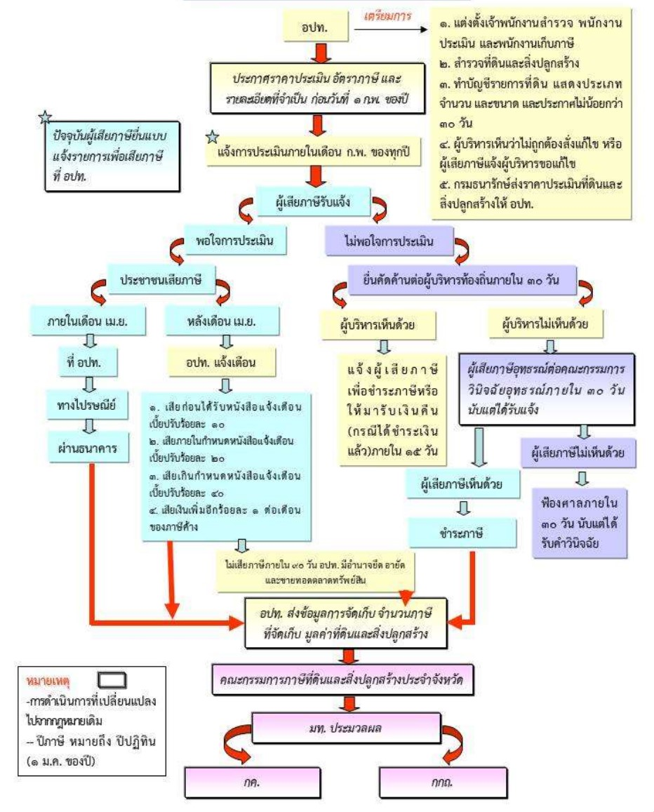
อัตราภาษีและเงินเพิ่ม

1.อัตราภาษี
  - เกษตรกรรม (เพดานภาษีสูงสุด 0.15% )
สำหรับการใช้ที่ดินเพื่อทำานา ทำาไร่ ทำสวน เลี้ยงสัตว์ เลี้ยงสัตว์น้ำ และกิจการอื่นตามที่ประกาศกำหนด
- มูลค่า 0-75 ล้านบาท อัตราภาษี 0.01%
- มูลค่า 75-100 ล้านบาท อัตราภาษี 0.03%
- มูลค่า 100-500 ล้านบาท อัตราภาษี 0.05%
- มูลค่า 500-1,000 ล้านบาท อัตราภาษี 0.07%
- มูลค่าเกิน 1,000 ล้านบาทขึ้นไป อัตราภาษี 0.10%
ยกเว้นภาษีบุคคลธรรมดา สำหรับมูลค่าที่ดิน 50 ล้านบาทแรก พร้อมทั้งยกเว้นการจัดเก็บ ภาษีกับ บุคคลธรรมดาใน 3 ปีแรกที่กฎหมายบังคับใช้

  - ที่พักอาศัย (เพดานภาษีสูงสุด 0.3% )
กรณีบ้านหลังหลัก โดยบุคคลธรรมดาเป็นเจ้าของทั้งที่ดินและสิ่งปลูกสร้าง และมีชื่ออยู่ในทะเบียนบ้าน
- มูลค่าไม่เกิน 50 ล้านบาท ยกเว้นภาษี
- มูลค่า 50-75 ล้านบาท อัตราภาษี 0.03%
- มูลค่า 75-100 ล้านบาท อัตราภาษี 0.05%
- มูลค่า 100 ล้านบาทขึ้นไป อัตราภาษี 0.1%

กรณีบ้านหลังหลัก โดยบุคคลธรรมดาเป็นเจ้าของเฉพาะสิ่งปลูกสร้าง และมีชื่ออยู่ในทะเบียน บ้าน
- มูลค่าไม่เกิน 10 ล้านบาท ยกเว้นภาษี
- มูลค่า10-50 ล้านบาท อัตราภาษี 0.02%
- มูลค่า 50-75 ล้านบาท อัตราภาษี 0.03%
- มูลค่า 75-100ล้านบาท อัตราภาษี 0.05%
- มูลค่า 100 ล้านบาทขึ้นไป อัตราภาษี 0.1%

กรณีบ้านหลังอื่น ๆ
- มูลค่าไม่เกิน 50 ล้านบาท อัตราภาษี 0.02%
- มูลค่า 50-75 ล้านบาท อัตราภาษี 0.03%
- มูลค่า 75-100 ล้านบาท อัตราภาษี 0.05%
- มูลค่า 100 ล้านบาทขึ้นไป อัตราภาษี 0.1%

1.3. กลุ่มพาณิชยกรรมและอุตสาหกรรม( เพดานภาษีสูงสุด 1.2%)
- มูลค่า 0-50 ล้านบาท อัตราภาษี 0.3%
- มูลค่า 50-200 ล้านบาท อัตราภาษี 0.4%
- มูลค่า 200-1,000 ล้านบาท อัตราภาษี 0.5%
- มูลค่า 1,000-5,000 ล้านบาท อัตราภาษี 0.6%
- มูลค่าเกิน 5,000 ล้านบาท อัตราภาษี 0.7%
1.4 ที่ดินรกร้างว่างเปล่าไม่ได้ทำประโยชน์ (เพดานภาษีสูงสุด 1.2%)
แต่จะเพิ่มเพดานเป็น 3% เมื่อปล่อยรกร้างว่างเปล่า ติดต่อกัน 3 ปี หมายถึงที่ดินหรือสิ่งปลูกสร้างที่ไม่ได้ทำประโยชน์ตามควร หรือถูกปล่อยทิ้งไว้ว่างเปล่า
- มูลค่า 0-50 ล้านบาท อัตราภาษี 0.3%
- มูลค่า 50-200 ล้านบาท อัตราภาษี 0.4%
- มูลค่า 200-1,000 ล้านบาท อัตราภาษี 0.5%
- มูลค่า 1,000-5,000 ล้านบาท อัตราภาษี 0.6%
- มูลค่าเกิน 5,000 ล้านบาท อัตราภาษี 0.7%
นอกจากนี้ หากปล่อยรกร้าง เป็นเวลา 3 ปีติดต่อกัน จะถูกเก็บภาษีเพิ่มอีก 0.3% ในปีที่ 4 และถูกเก็บเพิ่มขึ้น 0.3% ทุก ๆ 3 ปี หากยังไม่ได้มีการนำมาทำประโยชน์ แต่สูงสุดไม่เกิน 3%

2.2 เบี้ยปรับ/เงินเพิ่ม
2.1 ถ้าผู้เสียภาษีมิได้มาชําระภาษีภายในเวลาที่กําหนด แต่ต่อมาได้มาชําระภาษีก่อนที่จะได้รับ หนังสือแจ้งเตือน ให้คิดเบี้ยปรับร้อยละ 10 ของจํานวนภาษีค้างชําระ
2.2 ถ้าผู้เสียภาษีมาชําระภาษีภายในระยะเวลาที่กําหนดในหนังสือแจ้งเตือน ให้คิดเบี้ยปรับร้อยละ 20 ของจํานวนภาษีค้างชําระ
2.3 ถ้าผู้เสียภาษีมาชําระภาษีภายหลังจากที่กําหนดในหนังสือแจ้งเตือน ให้คิดเบี้ยปรับร้อยละ 40 ของจํานวนภาษีค้างชําระ
2.4 ผู้เสียภาษีที่มิได้ชําระภาษีภายในเวลาที่กําหนด ให้เสียเงินเพิ่มอีกร้อยละ 1 ต่อเดือนของ จํานวนภาษีค้างชําระ เศษของเดือนให้นับเป็น 1 เดือน โดยให้เริ่มนับเมื่อพ้นกําหนดเวลาชําระภาษีจนถึงวันที่มี การชําระภาษี แต่ไม่ให้เกินกว่าจํานวนภาษีที่ต้องชําระ
2.5 กรณีที่ผู้บริหารท้องถิ่นให้ขยายกําหนดเวลาชําระภาษี และได้มีการชําระภาษีภายใน กําหนดเวลาที่ขยายให้นั้น ให้คิดเงินเพิ่มลดลงเหลือร้อยละ 0.5 ต่อเดือนหรือเศษของเดือน
2.6 เบี้ยปรับอาจงดได้ ในกรณีที่ดินและสิ่งปลูกสร้างถูกยึดหรืออายัดตามกฎหมาย โดยผู้มีหน้าที่ เสียภาษีจะต้องยื่นคําร้องเป็นหนังสือต่อผู้บริหารท้องถิ่น เพื่อของดเบี้ยปรับของภาษีที่ค้างชําระ และให้ ผู้บริหารท้องถิ่นมีอํานาจสั่งงดเบี้ยปรับนับแต่วันที่ศาลหรือเจ้าหน้าที่ผู้มีอํานาจตามกฎหมายมีคําสั่งให้ยึด อายัด ที่ดินหรือสิ่งปลูกสร้างแล้วแต่กรณี

